Chémia (augustový turnus)

# Chémia (augustový turnus)

[Zpět na rozcestník zpětné vazby](../index.html) | [Tento report we Wordu](report_Chémia_August.docx) | [Data v CSV](data_Chémia_August.csv)

## Hodnocení kurzu

Průměrná známka:

|  |  |
| --- | --- |
| Blok setkání | Průměrná známka |
| A | 1.38 |
| B | 1.17 |
| oba | 1.29 |

### Hodnocení po dnech

A a B jsou bloky (A je 9-10:30, B je 11-12:30)

Známky jsou jako ve škole: 1 je nejlepší, 5 nejhorší

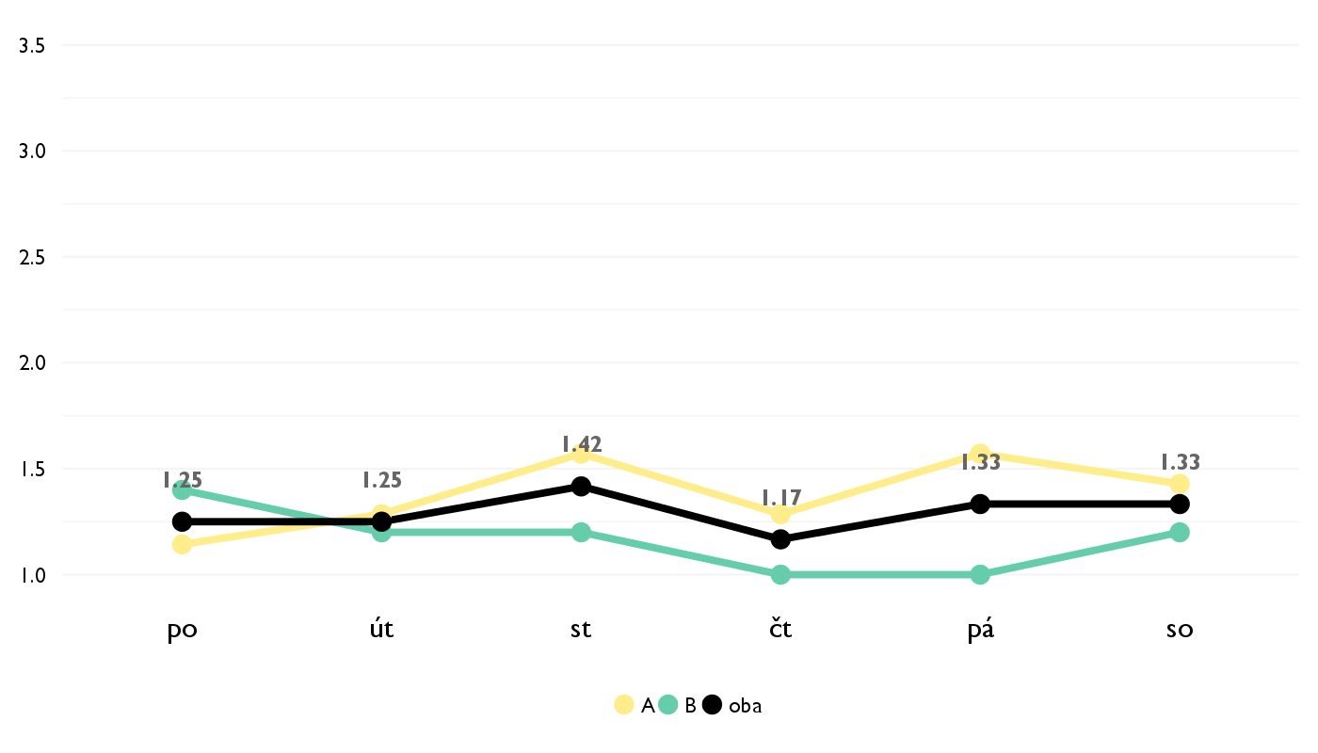

### Co se na kurzu líbilo

* Veľmi sa mi páčilo, že náš lektor Matus nam pripravil vyuky o aktualnych enviromentalnych problemoch, ktore sme zaroven aj "chemicky" podložili. Kazda hodina bola niecim zaujimava a vzdy som si odniesla nieco nove, co by som sa v skole na beznych hodinach chemie nedozvedela.
* Nejvice se mi libilo ze jsem pochopila vice chemickych principu kterym jsem do te doby rozumnela jen napul. Velmi mne take zaujaa hodina ve ktere jsme si vysvetlovali chemicke procesy pri okyselovani oceanu.
* soucasne temata
* Prístup lektora plus riešenie enviromentálnych problémov, ktoré v škole z chemického hľadiska nepreberáme.
* Prístup lektora. Bolo fajn, že vysvetlil veci ktorým som nerozumela.
* Dobra atmosfera na hoodinach, oktoru sa sa matu5s hp8ostaral
* Chemie na pozadi enviromentalnich problemu, protoze ve skole na tohle neni cas.
* Přístup lektora. Byl velmi přátelský a otevřený.
* Bol skvelý.. Hravym a zaujímavým spôsobom som sa dozvedela a naučila mnoho vecí :)
* na druhom kurze sme preberali vela o enviro problemoch, o tom co ich sposobuje, a ako by sa dali riesit. myslim, ze prave tato cast kurzu sa mi pacila najviac
* prureznost tematikou, zaklady jinak
* Výpočet pH, kyselost... Organika Termodynamika Globalne problémy a to, že se si je vysvětlili, jich příčiny, důsledky... Hra na konci

### Co na kurzu změnit

* Možno vložiť trošku viac organickej chemie.
* Podoba kurzu se vzdy odviji od preferenci cele skupiny, mne by vyhovovalo vice propojeni s biologii a ochranou zivotniho prostredi
* poradi hodin
* Vela veci sa podobalo na stredoskolske ucivo. Radsej vy som tam dal nieco, co sa uci na v7ysokej skole, aby sme zistii, o com je univerzitna fchemia a ci ju chceme studovat, kedze to je pre mna hlavnym sielom kurzu
* Jeste vice se venovat enviromentalnim problemum.
* Nic.
* Nič
* nic
* vetsi strukturovanost
* Biochemia Viac prikladov Možno plnější, méně "chaoticke" Este víc info, ale i na všecko bylo fakt super

## Hodnocení lektora

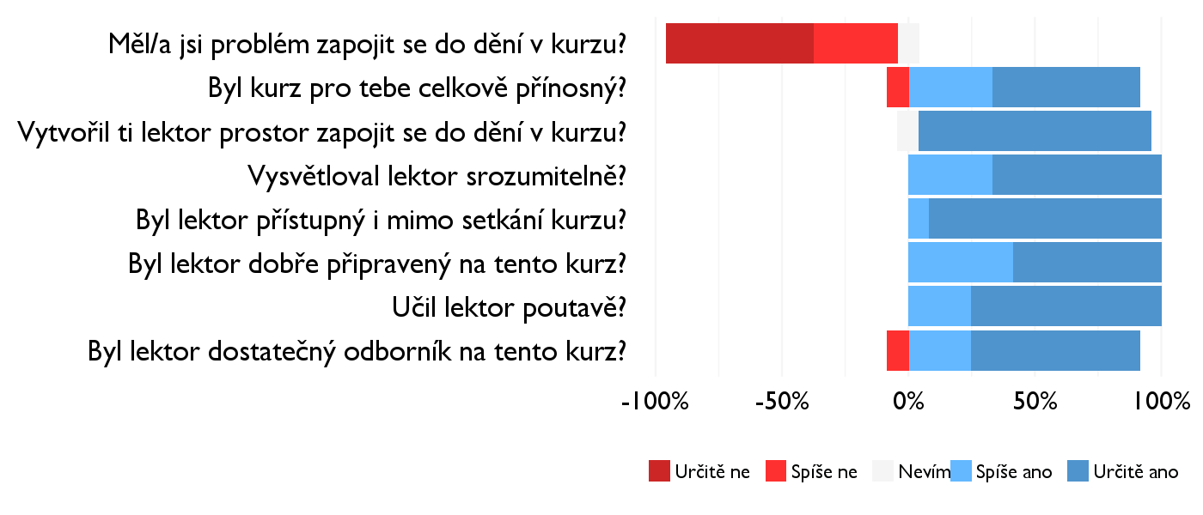

### Komentáře k lektorovi

* Matus byl nadseny do toho sdilet a ochotny vysvetlit latku do podrobnosti i mimo cas kurzu. Nekdy byla v hodine problematicka rozdilna uroven zanlosti ucastniku.
* Bolo vidno, ze si to mat9us uzival a bol dobre pripraeny.
* Ne.
* Matus Diveky rocks! :)
* Častokrát se nestihli věci, které se malí naplánované, co Bola škoda, zdrží valí se samozřejmě zbytečně kvůli spolužákům

## Náročnost kurzu

### **Jak hodnotíš náročnost...**

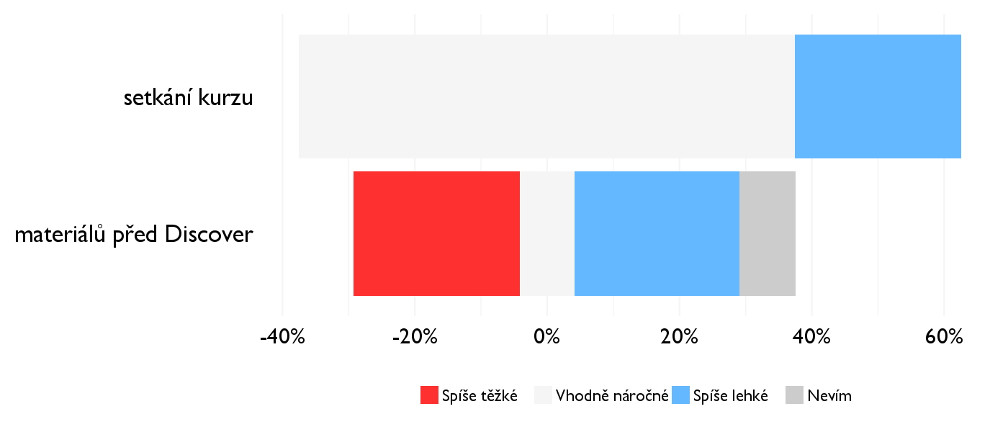

## Didaktika

Na některé otázky jsme se na augustovém turnuse neptali - tam uvidíte nadpis bez grafu.

### Jak lektor učí a měl by to změnit?

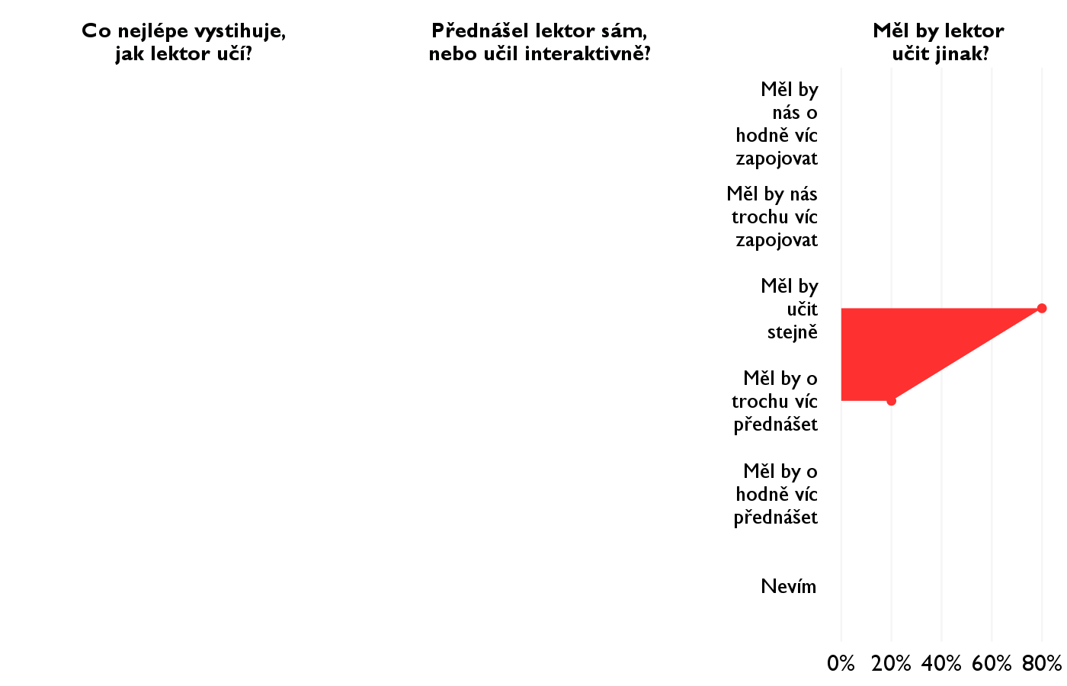

### Jak se studentům nejlépe učí?

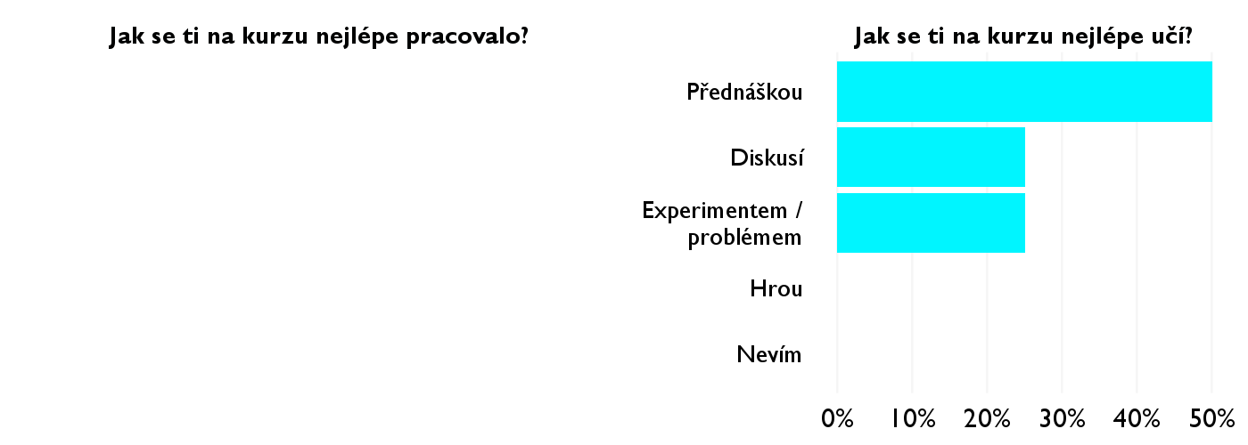

## Ovlivnil tě kurz nějak?

**Pokud ano, jak? Pokud ne, proč ne?**

* Myslím že mi rozsiril znacny obzor v oblasti enviromentalistiky.
* Ovlivnil mi predstavu o mych zanlostech.
* mam zase o neco radsi chemii
* Budem viac enviromentálne zmýšľať ( dúfam)
* Pochopila som veľa vecí, ktorým som pred tým nerozumela.
* Nie, bolo to celkom podobne hodinam chemie na strednej skol s ovela lepsou atmosferou a zaujimavejsie podane, nepovedal by som ale, ze vy ma nejak ovplyvnil, naucil som sa ale nejake nove veci.
* Zacnu se vice zajimat o to, co muzu udelat pro zivotni prostredi.
* Kurz mě velmi bavil, utvrdil mě v tom, že chemie je skvělá.
* Ovplyvnil ma v tom, že som motivovaná viac sa chémiu učiť :) viac ma zaujíma
* uvedomila som si, ako velmi clovek znehodnocuje svoje zivotne prostredie. nasledky toho su zial fatalne, aj ked nad nimi casto zatvarame oci.
* mam poradek v zakladnich chemických faktech
* Ano, změna názorové a po hladový na určitě věci, např. Globalne problemy